附件1

进校招聘活动成果统计表
（中小企业主管部门填报）

( )市:
举办活动次数（场） | 参与中小企业数量（家） | 参与专精特新中小企业数量（家） | 提供岗位数(个） | 参与高校毕业生人数 (人） | 签订就业（意向）协议人数（人）

附件2

访企拓岗和就业指导活动成果统计表
（教育行政部门填报）

( )市：
举办活动次数（场） | 企业负责人参与人数（人次） | 高校负责人参与人数（人次） | 提供就业岗位数（个） | 签订就业（意向）协议人数（人）
就业指导活动次数（场） | 宣讲会场次数（场次） |  | 其他就业指导服务活动次数（场次）

附件3

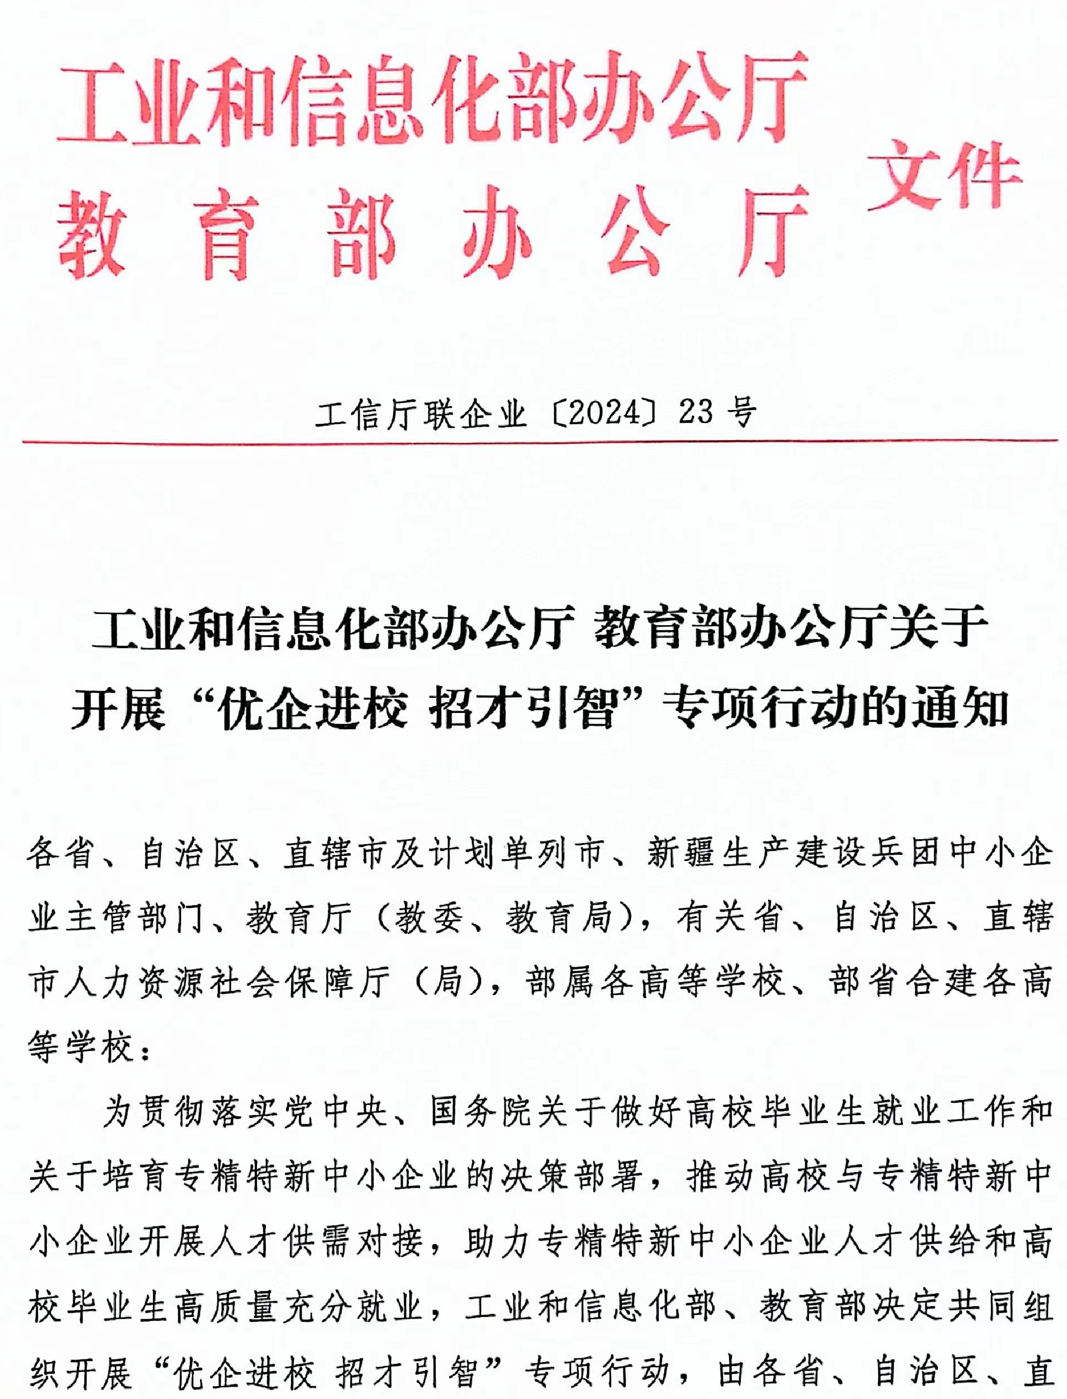

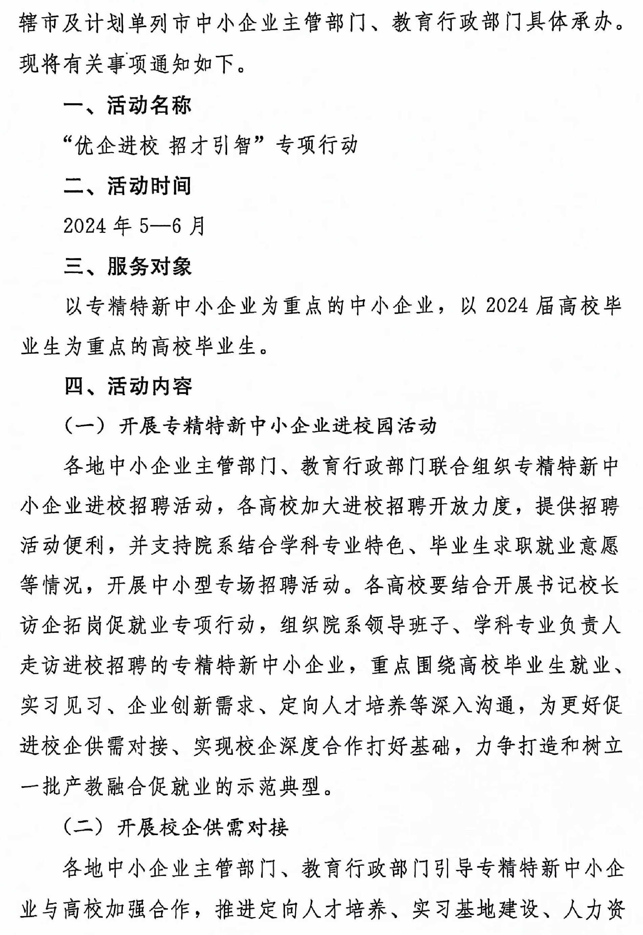

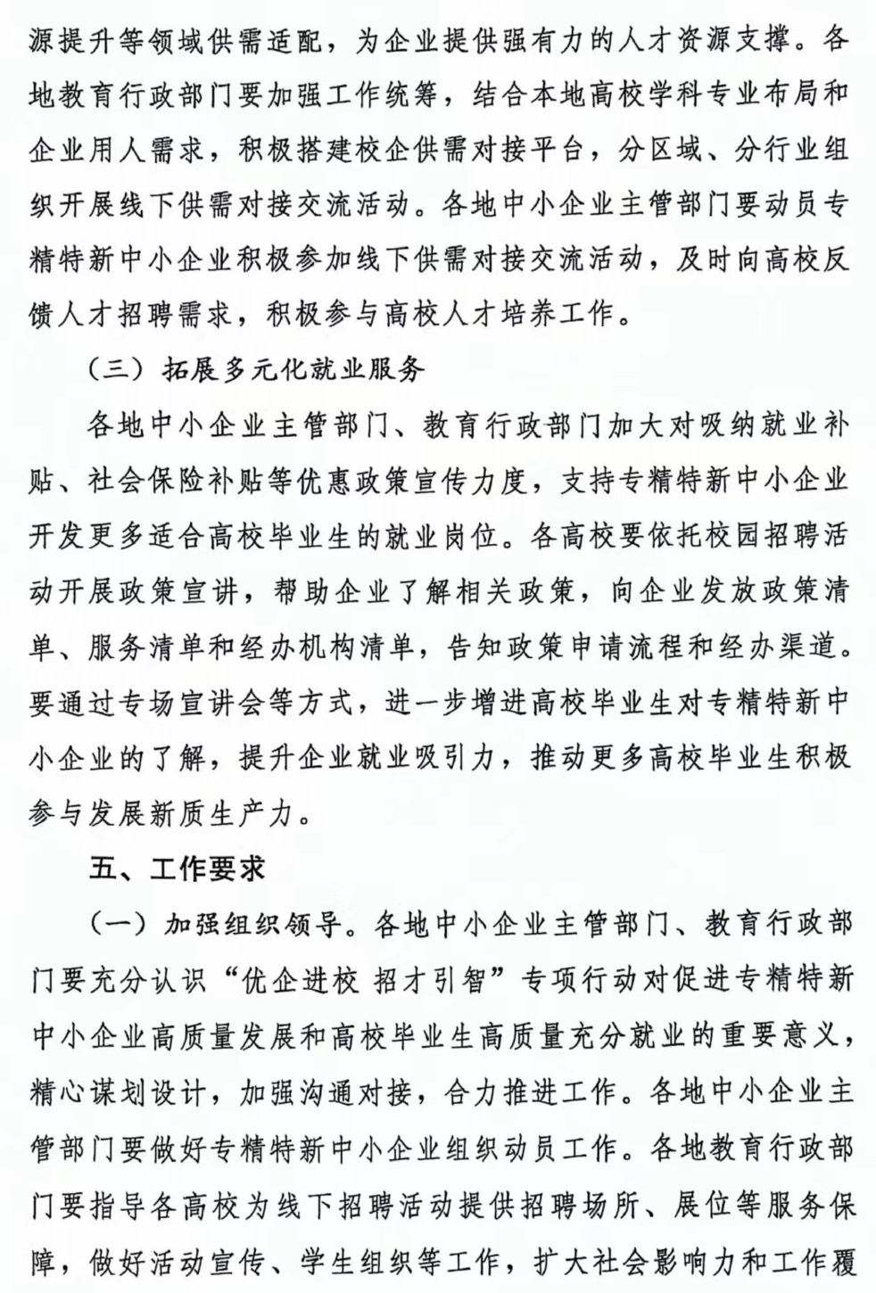

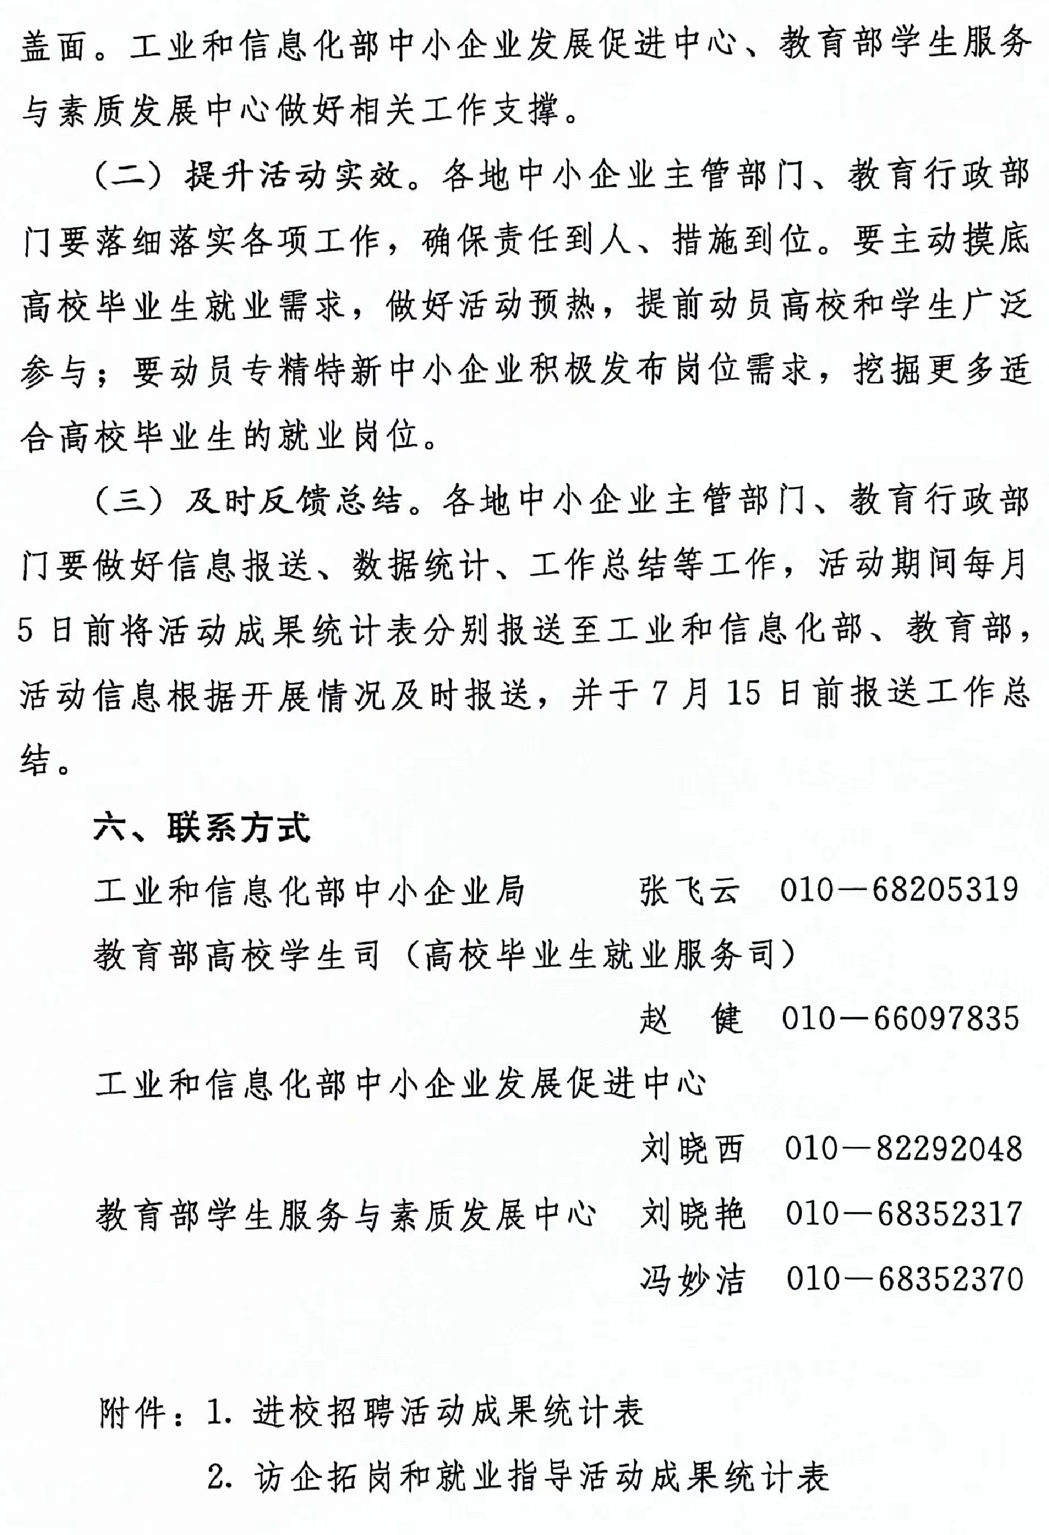



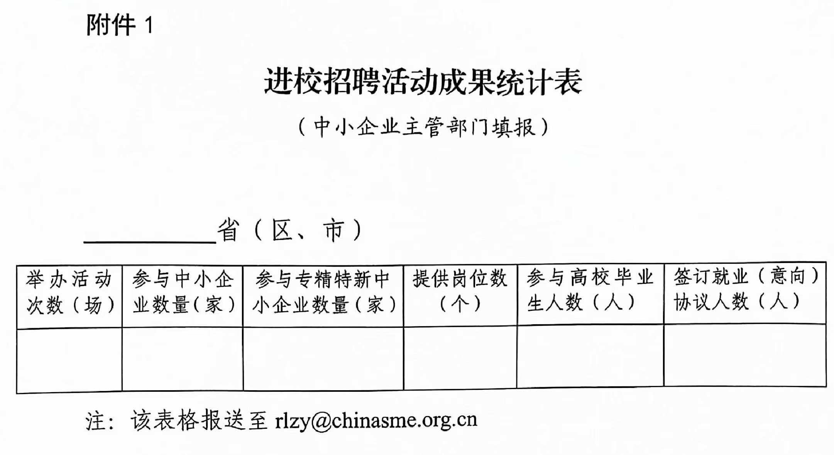

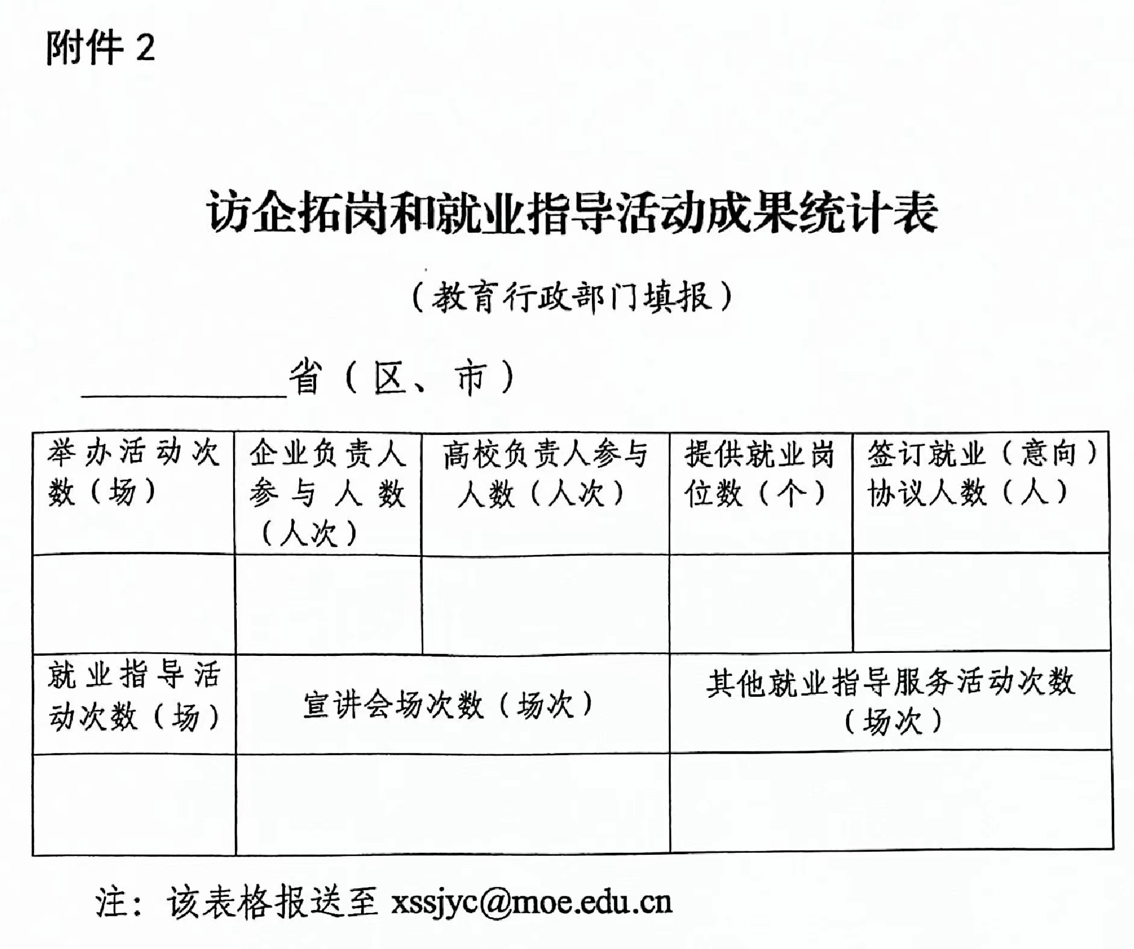



公开类型：主动公开
山西省工业和信息化厅 2024年5月24日印发

